

АДМИНИСТРАЦИЯ МУНИЦИПАЛЬНОГО ОБРАЗОВАНИЯ

«ЦИЛЬНИНСКИЙ РАЙОН» УЛЬЯНОВСКОЙ ОБЛАСТИ

**П О С Т А Н О В Л Е Н И Е**

______________ 2020 года №

Экз.№_____

с. Большое Нагаткино

О некоторых мерах по сокращению задолженности исполнительных органов государственной власти и государственных учреждений Цильнинского района перед субъектами предпринимательской деятельности по исполненным государственным контрактам и договорам

В целях создания благоприятных условий осуществления предпринимательской и инвестиционной деятельности на территории Цильнинского района, сокращения задолженности исполнительных органов государственной власти и государственных учреждений Цильнинского района перед субъектами предпринимательской деятельности по исполненным государственным контрактам (договорам):

1. Утвердить прилагаемое Положение о реестре контрактов (договоров), по которым имеется задолженность исполнительных органов государственной власти и государственных учреждений Цильнинского района перед субъектами предпринимательской деятельности.
2. Исполнительным органам государственной власти и государственным учреждениям Цильнинского района:
   1. В срок до 02 июня 2020 года назначить должностных лиц, ответственных за внесение сведений в реестр контрактов (договоров), по которым имеется задолженность исполнительных органов государственной власти и государственных учреждений Цильнинского района перед субъектами предпринимательской деятельности (далее - Реестр). Копии приказов (распоряжений) о назначении ответственных лиц представить в финансовое управление администрации МО «Цильнинский район».
   2. Обеспечить ежемесячное внесение сведений о задолженности по контрактам (договорам) перед субъектами предпринимательской деятельности в Реестр в соответствии с Положением о Реестре в срок до 10 числа месяца, следующего за отчётным.

3. Финансовому управлению администрации МО «Цильнинский район»:

1. Ежемесячно осуществлять мониторинг задолженности исполнительных органов государственной власти и государственных учреждений Цильнинского района перед субъектами предпринимательской деятельности по контрактам (договорам).
2. Рассматривать на заседаниях рабочей группы по рассмотрению вопросов задолженности исполнительных органов государственной власти и государственных учреждений Цильнинского района перед субъектами предпринимательской деятельности.
3. Установить, что руководители исполнительных органов государственной власти и государственных учреждений Цильнинского района и должностные лица, ответственные за внесение сведений в Реестр, несут персональную ответственность в случаях невнесения в Реестр сведений, внесения заведомо недостоверных сведений, внесения сведений с нарушением срока, установленного подпунктом 2.2 настоящего распоряжения.

Глава администрации

муниципального образования

«Цильнинский район» Г.М.Мулянов

УТВЕРЖДЕНО

Постановлением Главы администрации

МО «Цильнинский район»

Ульяновской области

от г. №

ПОЛОЖЕНИЕ

о реестре контрактов (договоров), по которым имеется

**задолженность** исполнительных органов государственной власти и государственных учреждений Цильнинского района

перед субъектами предпринимательской деятельности

1. Общие положения
2. Настоящее Положение устанавливает порядок формирования и ведения реестра контрактов (договоров), по которым имеется задолженность исполнительных органов государственной власти и государственных учреждений Цильнинского района перед субъектами предпринимательской деятельности (далее также - Реестр).
3. Информационный ресурс Реестра (далее - Информационный ресурс) доступен на Корпоративном портале государственных и муниципальных служащих (далее также - Портал) по адресу: <http://gov.ukoo.ru/course/view.php?id=580>.
4. Администратором Информационного ресурса является отдел администрации Губернатора Ульяновской области по обеспечению деятельности Уполномоченного по защите прав предпринимателей в Ульяновской области.
5. Реестр содержит следующую информацию:
6. об исполнительном органе государственной власти или государственном учреждении Цильнинского района, сторонах контракта (договора), предмете контракта (договора), дате заключения и сроке окончания контракта (договора);
7. о причине неоплаты выполненных работ и оказанных услуг по контракту (договору);
8. о размере задолженности, сумме штрафных санкций (неустойка, пени, штраф), судебных расходах;
9. о наличии или отсутствии вступившего в законную силу решения суда об обязании исполнительного органа государственной власти или

государственного учреждения Ульяновской области оплатить выполненные работы или оказанные услуги по контракту (договору);

1. о частичной и полной оплате задолженности, планируемом сроке оплаты (в соответствии с графиком оплаты).
2. Порядок внесения сведений в Реестр

и предоставления информации, содержащейся в Реестре

1. Ведение Реестра осуществляется путём внесения сведений о государственных контрактах (договорах), по которым имеется неоплаченная задолженность перед субъектами предпринимательской деятельности.
2. Внесение сведений в Реестр осуществляется должностными лицами государственных учреждений Цильнинского района, которые назначены приказом (распоряжением) руководителя государственного учреждения Цильнинского района, ответственными за ведение Реестра (далее - ответственные должностные лица).
3. Ответственные должностные лица регистрируются в качестве участников Портала в соответствии с распоряжением Правительства Ульяновской области от 18.08.2014 № 528-пр «О корпоративном портале государственных и муниципальных служащих».
4. Внесение сведений в Реестр осуществляется в соответствии с Инструкцией по внесению записей в Реестр, прилагаемой к настоящему Положению и размещённой на Информационном ресурсе.
5. Сведения о контрактах (договорах), по которым имеется задолженность перед субъектами предпринимательской деятельности, вносятся в Реестр ежемесячно в срок до 10 числа месяца, следующего за отчётным.
6. Прокуратура Ульяновской области, Министерство финансов Ульяновской области, Уполномоченный по защите прав предпринимателей в Ульяновской области имеют неограниченный доступ к информации, содержащейся в Реестре.

ПРИЛОЖЕНИЕ

к Положению

**ИНСТРУКЦИЯ**

по внесению записей в реестр контрактов (договоров), по которым имеется задолженность исполнительных органов государственной власти и государственных учреждений Цильнинского района перед субъектами предпринимательской деятельности

1. Порядок работы с базой данных

1. Как открыть базу данных:
2. открыть Корпоративный портал государственных и муниципальных служащих по адресу gov.ukoo.ru;
3. нажать ссылку на раздел «Список ресурсов», выбрать рубрику «Группы», подраздел «Рабочие группы»;
4. открыть ресурс «Реестр контрактов (договоров), по которым имеется задолженность исполнительных органов государственной власти и государственных учреждений Ульяновской области перед субъектами предпринимательской деятельности» (далее - ресурс). Адресная ссылка ресурса: <http://gov.ukoo.ru/course/view.php?id=580>;
5. открыть нужную базу данных, обозначенную синим значком 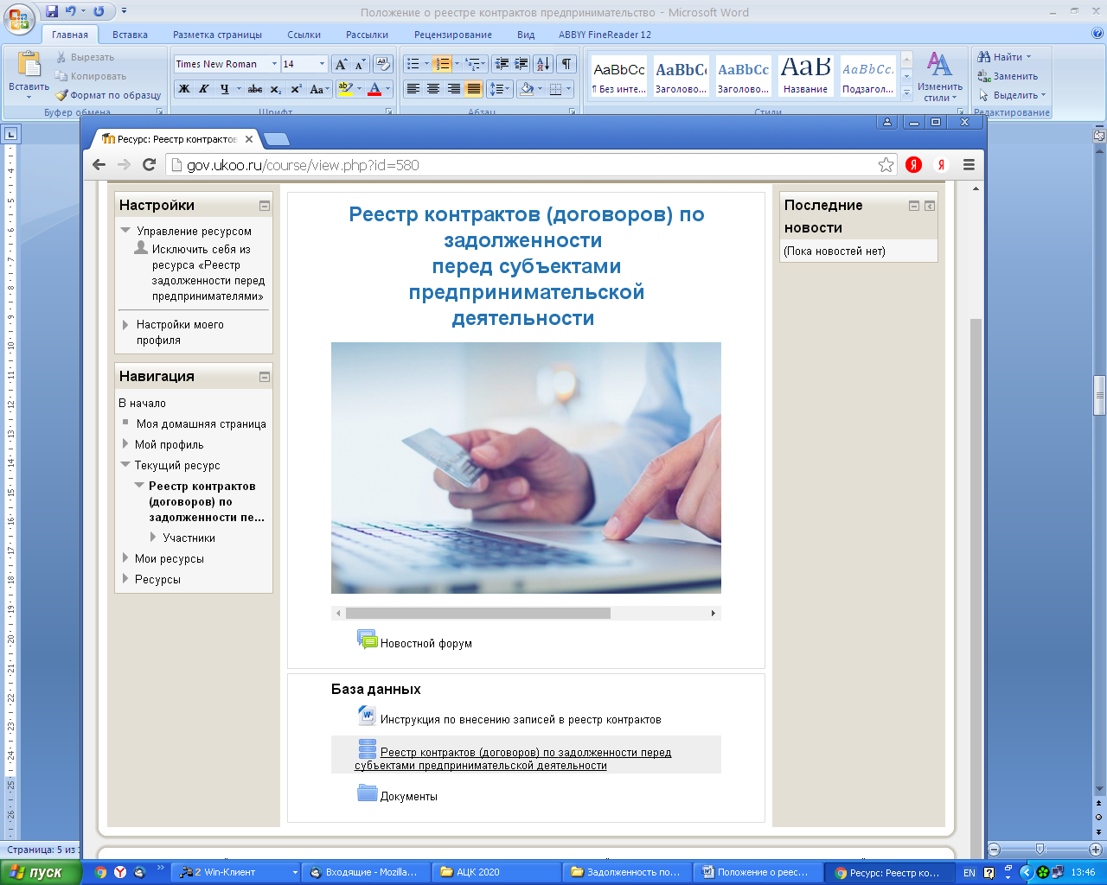;
6. прочитать аннотацию, которая появится под заголовком базы данных.
7. Как добавить запись:
8. нажать ссылку «Добавить запись»;
9. в открывшейся форме заполнить необходимые поля;
10. нажать ссылку «Сохранить и посмотреть».
11. Как просмотреть выбранные записи в форме таблицы:
12. нажать ссылку «Просмотр списка»;
13. в нижней части страницы нажать ссылку «Расширенный поиск»;
14. в появившемся бланке указать критерии отбора и нажать ссылку « Сохранить настройки».

1.4. Как просматривать, редактировать и удалять записи.

1. для просмотра записи нужно напротив записи нажать значок 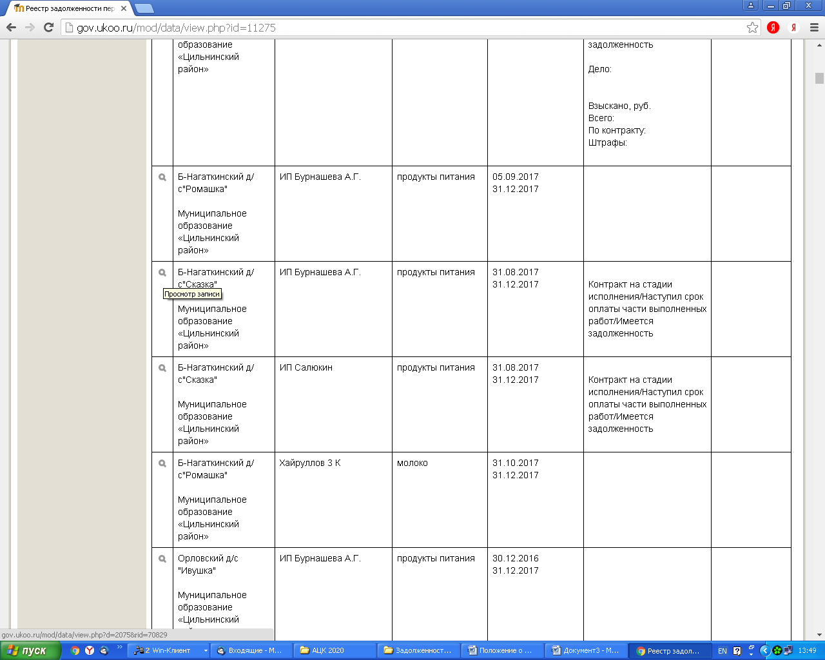 «лупа»;
2. для удаления записи нужно напротив записи нажать значок 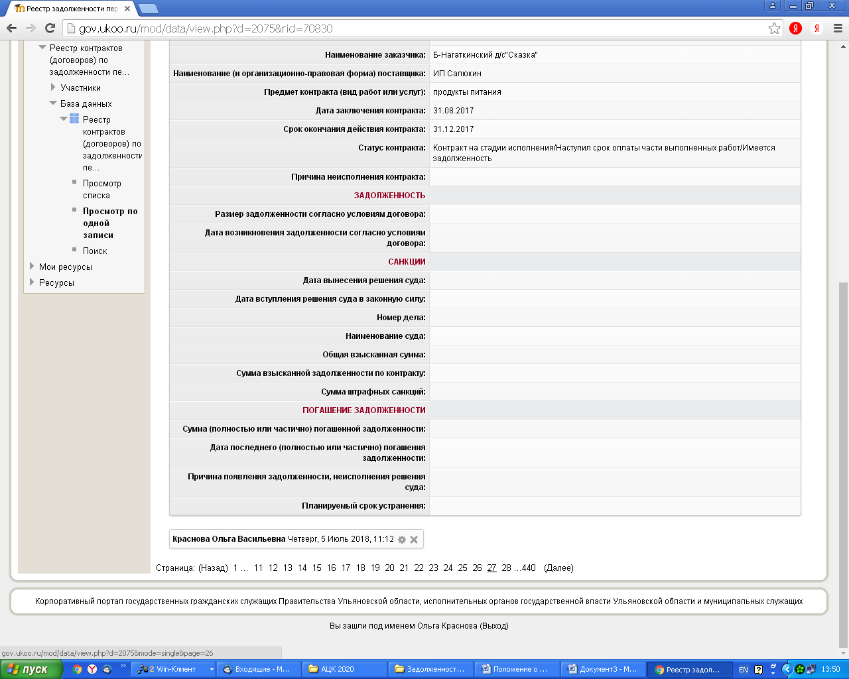 «косой крест»;
3. для входа в режим редактирования записи нажать значок «шестерёнка»;
4. редактировать или удалить запись может только тот, кто её создал.
5. Как экспортировать свои записи в таблицах MS Excel или OpenOffice:
6. нажать ссылку «Экспорт записей»;
7. в поле «Выберите формат» выбрать запись «OpenOffice» и нажать ссылку «Экспорт записей»;
8. когда файл будет скачан, его можно открыть в программах MS Excel или OpenOffice.
9. Как внести комментарий по поводу записи:
10. комментировать запись может только автор записи или руководитель

ресурса;

1. для внесения комментария нажать ссылку «Просмотр по одной записи»;
2. открыть окно «Комментарии», ввести текст и нажать ссылку « Сохранить комментарий».

2.Порядок заполнения базы данных

1. Для каждого контракта заполняется отдельный бланк.

Все записи о контрактах (договорах) формируются в виде таблицы.

Записи таблицы можно сортировать, фильтровать, печатать, экспортировать в программах Excel.

Основные операции и соответствующие кнопки описаны над самой таблицей.

Суммы вносятся только цифрами, копейки отделяются точкой. Даты вносятся в формате «31.12.2017» только цифрами, которые разделяются точками.

1. Раздел «Добавить запись».

На главной странице ресурса выбираем вкладку «Добавить запись» (рисунок 1).

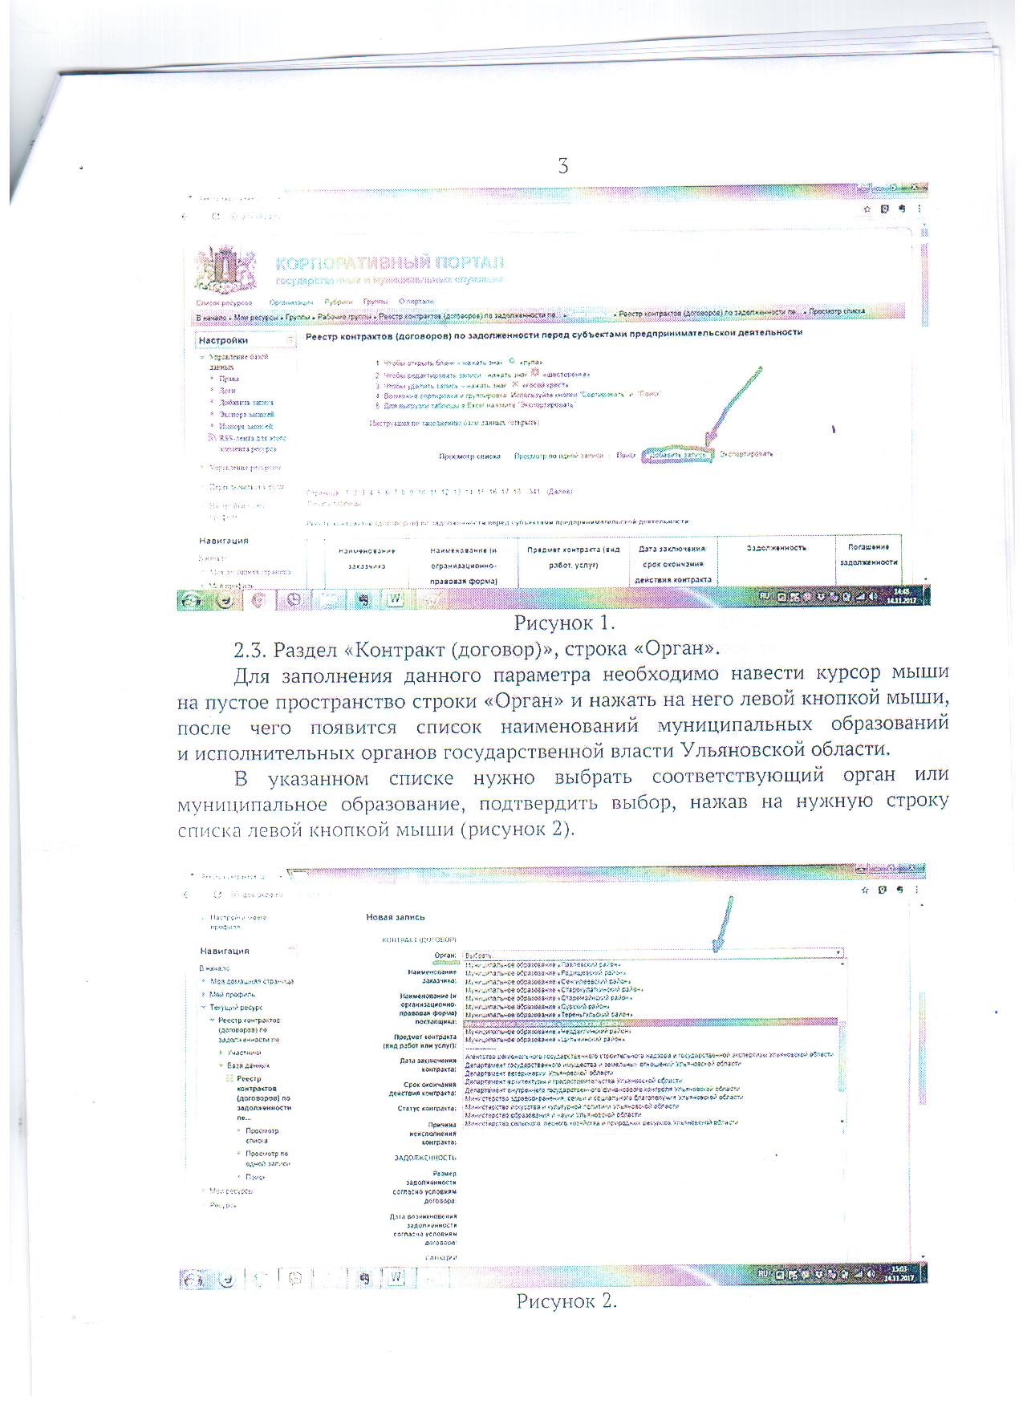

1. Раздел «Контракт (договор)», строка «Орган».

Для заполнения данного параметра необходимо навести курсор мыши на пустое пространство строки «Орган» и нажать на него левой кнопкой мыши, после чего появится список наименований муниципальных образований и исполнительных органов государственной власти Ульяновской области.

В указанном списке нужно выбрать соответствующий орган или муниципальное образование, подтвердить выбор, нажав на нужную строку списка левой кнопкой мыши (рисунок 2).



2.4. Раздел «Контракт (договор)», строки «Наименование заказчика», «Наименование (и организационно-правовая форма) поставщика», «Предмет контракта (вид работ или услуг)», «Дата заключения контракта», «Срок окончания действия контракта».

В указанные строки вносятся сведения согласно условиям контракта (договора).

* 1. Раздел «Контракт (договор)», строка «Статус контракта».

Для заполнения данного параметра необходимо навести курсор мыши на пустое пространство строки «Статус контракта» и нажать на него левой кнопкой мыши (рисунок 3).

После появления перечня доступных для выбора вариантов подтвердить выбор, нажав на нужную строку списка левой кнопкой мыши. »

Строка «Решение суда вступило в законную силу» выбирается, когда по поводу исполнения и (или) оплаты контракта имеется вступившее

в законную силу решение суда.

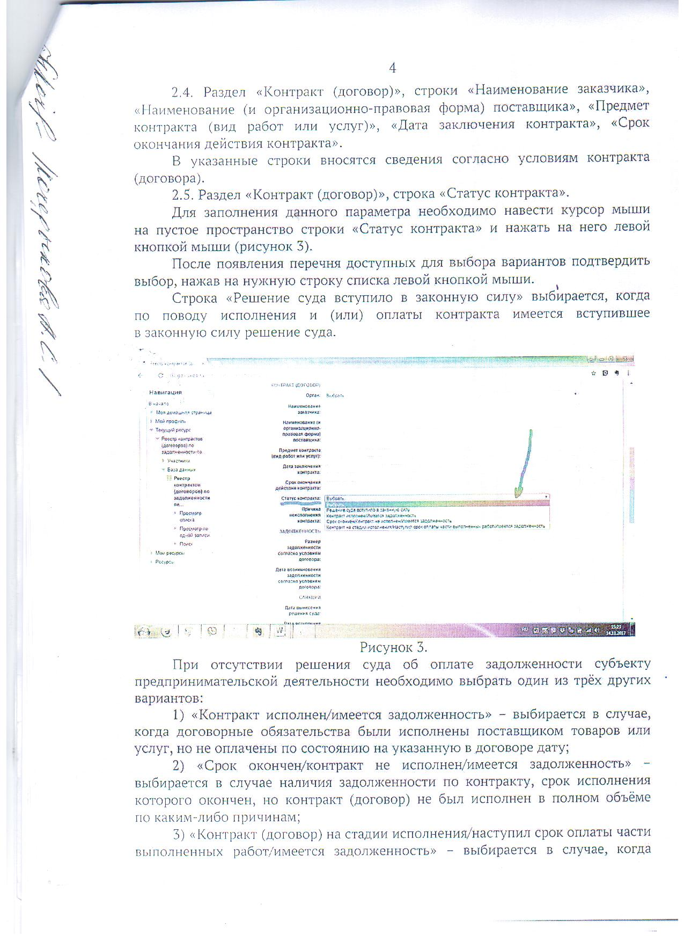

При отсутствии решения суда об оплате задолженности субъекту предпринимательской деятельности необходимо выбрать один из трёх других вариантов:

1. «Контракт исполнен/имеется задолженность» - выбирается в случае, когда договорные обязательства были исполнены поставщиком товаров или услуг, но не оплачены по состоянию на указанную в договоре дату;
2. «Срок окончен/контракт не исполнен/имеется задолженность» - выбирается в случае наличия задолженности по контракту, срок исполнения которого окончен, но контракт (договор) не был исполнен в полном объёме по каким-либо причинам;
3. «Контракт (договор) на стадии исполнения/наступил срок оплаты части выполненных работ/имеется задолженность» - выбирается в случае, когда контракт (договор) ещё не исполнен в полном объёме, но по условиям контракта (договора) предусмотрена поэтапная оплата выполнения работ (поставки товаров или оказания услуг).

Например: срок поставки и монтажа вентиляционного оборудования по контракту - с 01.01.2017 по 15.02.2017. Цена контракта (поставка и монтаж) - 1000000 рублей.

Согласно условиям контракта на поставку и монтаж вентиляционного оборудования оплата производится следующим образом:

50% цены контракта - не позднее трёх рабочих дней с даты поставки оборудования заказчику;

50% цены контракта - не позднее трёх рабочих дней с даты окончания монтажа и запуска вентиляционного оборудования на объекте, принадлежащем заказчику.

Допустим, что оборудование было поставлено заказчику 16.01.2017 (понедельник). В этом случае оплату 50% стоимости контракта необходимо произвести не позднее 19.01.2017 (четверг). Следовательно, днём возникновения задолженности по оплате первого этапа исполнения контракта (в случае неоплаты) будет 20.01.2017 (пятница), а сумма задолженности будет равна 500000 рублей.

* 1. Раздел «Контракт (договор)», строка «Причина неисполнения контракта».

Причина, по которой оплата выполненных работ (поставленных товаров или оказанных услуг) не была произведена в установленный контрактом (договором) срок, указывается в свободной форме.

* 1. Раздел «Задолженность», строки «Размер задолженности согласно условиям договора» и «Дата возникновения задолженности согласно условиям договора».

Вносятся соответствующие данные. Задолженность по оплате возникает на следующий день после окончания срока оплаты по договору (см. пример к пункту 4).

* 1. Раздел «Санкции», строка «Дата вынесения решения суда».

Вносится дата вынесения решения и наименование суда, принявшего судебный акт (решение или апелляционное постановление) в окончательной

форме.

Если вынесенное судом первой инстанции решение было вынесено в пользу поставщика (субъекта предпринимательской деятельности) и не обжаловалось, вносится дата вынесения решения судом первой инстанции.

Если решение суда первой инстанции было вынесено не в пользу поставщика (субъекта предпринимательской деятельности), но суд апелляционной инстанции вынес решение в пользу субъекта

предпринимательской деятельности, вносится дата вынесения решения (апелляционного постановления) и наименование судебного органа

апелляционной инстанции.

* 1. Раздел «Санкции», строка «Дата вступления решения суда в законную силу».

Вносится дата вступления в законную силу решения суда, указанного в строке «Дата вынесения решения суда».

* 1. Раздел «Санкции», строка «Номер дела».

Вносится номер дела по вступившему в законную силу решению суда.

* 1. Раздел «Санкции», строка «Наименование суда».

Вносится наименование суда, принявшего решение, реквизиты которого указаны в строках «Дата вынесения решения суда», «Дата вступления решения суда в законную силу» и «Номер дела».

* 1. Раздел «Санкции», строка «Общая взысканная сумма».

Указывается сумма, взысканная с заказчика по решению суда, включающая в себя основную задолженность (сумма долга по контракту), сумма штрафных санкций (пени, неустойка и т.д.) и судебные издержки, стоимость платы услуг представителя и любые иные расходы, понесённые заказчиком в связи с рассмотрением дела.

* 1. Раздел «Санкции», строка «Сумма взысканной задолженности по контракту».

Вносится сумма задолженности по договору, взысканная решением суда.

* 1. Раздел «Санкции», строка «Сумма штрафных санкций».

Указывается сумма штрафных санкций (пени, неустойка и т.д.), судебные

издержки, стоимость платы услуг представителя и любые иные расходы, понесённые заказчиком в связи с рассмотрением дела.

* 1. Раздел «Погашение задолженности», строка «Сумма (полностью или частично) погашенной задолженности».

В данную строку вносятся сведения о размере задолженности, определённой как на основании договора (если отсутствует судебный спор), так и на основании решения суда.

Указывается сумма погашенной задолженности. Если на дату внесения сведений задолженность погашена частично, вносится сумма выплаченных средств.

Например: задолженность по договору составляет 1000000 рублей. На дату внесения сведений - 15.11.2017 - оплачено только 250000 рублей. В этом случае вносится сумма 250000 рублей.

10.12.2017 было оплачено ещё 200000 рублей. Запись по данному контракту редактируется, вносится сумма 450000 рублей. Таким образом сведения редактируются, пока не будет внесена запись об оплате задолженности в полном объёме.

2.16. Раздел «Погашение задолженности», строки «Причина появления задолженности, неисполнения решения суда» и «Планируемый срок устранения».

В свободной форме указываются соответствующие сведения. В случае наличия согласованного с субъектом предпринимательской деятельности графика погашения задолженности в строку «Планируемый срок устранения» вносятся сведения в соответствии с указанным графиком.